Colegio “Villa de las Flores” S.C.

*“Ofreciendo una formación integral para toda la vida”*

[www.cvf.edu.mx](http://www.cvf.edu.mx/)



PLAN DE CLASE/NOTA TÉCNICA NIVEL: SECUNDARIA.



RG-SEC-02-11 VERSIÓN 6

**NOMBRE DEL PROFESOR:** VICTOR HUGO TORRES PEDROZA **GRADO:** SEGUNDO.

**ASIGNATURA**: Matemáticas II**. TRIMESTRE:** Primero**.**

**SEMANA:** 5 de Septiembre al 9 de septiembre de 2022.

**TIEMPO:** 50 MIN.

**TEMA**: REPASO DE INICIO DE CURSO**.**

**PROPÓSITOS:** En esta lección se realiza un repaso de los aprendizajes fundamentales del grado anterior cuyo dominio se consideran imprescindibles para acceder a nuevos conocimientos.

**COMPETENCIA:** Razonamiento matemático.

**APRENDIZAJE ESPERADO:** Reconoce y ubica los conocimientos y habilidades imprescindibles.

**CONTENIDOS**: medidas de tendencia central.

**RECURSOS**: Nota técnica con imágenes y conceptos, libreta de actividades, libro de texto y clase virtual.

**MATERIALES:** Presentación, actividad de apoyo en plataforma para reafirmar conocimiento en clase y lineamientos internos de trabajo para la materia de matemáticas.

**EVALUACIÓN:**

* **ACTITUDINAL:** RESPETO, PARTICIPACION**.**
* **CONCEPTUAL:** ACTIVIDAD DE DIAGNOSTICO Y EJERCICIO DE CLASE.
* **PROCEDIMENTAL:** ACTIVIDADES REALIZADAS EN CLASE Y PARTICIPACIONES.

**IMPLEMENTACIÓN DE ACCIONES DEL P.E.M.C.**

**INICIO:**

* El alumno recordará por medio de una lluvia de ideas los conceptos básicos de:
* Medidas de tendencia central.

**DESARROLLO:**

El alumno reafirmara las medidas de tendencia central y las ecuaciones de primer grado.

# Resolución de ejercicios de manera grupal.

1. Observa y analiza con el apoyo de tu profesor la siguiente información.

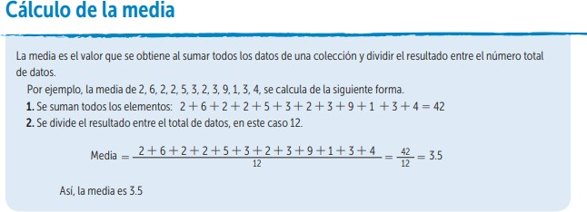

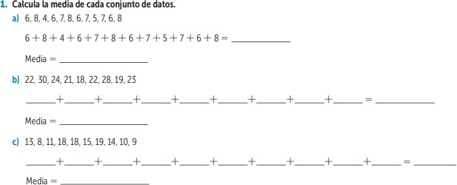

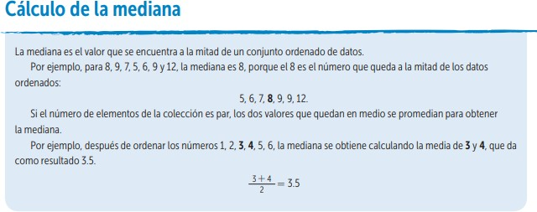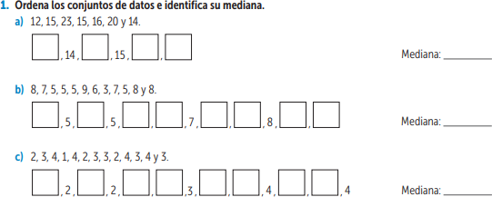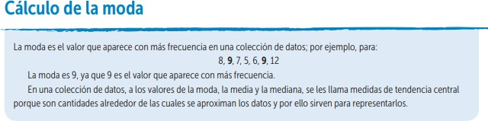

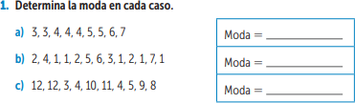

# Resolución de ejercicios de manera individual.

* En base a la explicación de los temas anteriores, realiza en tu libreta de actividades un mapa mental o conceptual con la información comprendida por cada uno de los temas anteriores:
* Resuelve los siguientes ejercicios de forma correcta.

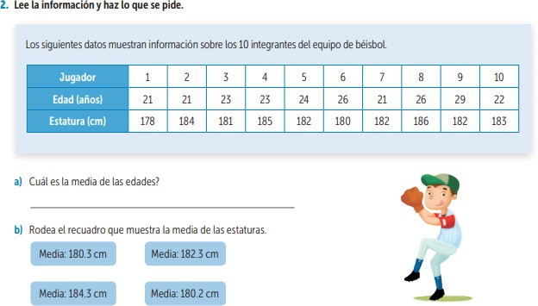

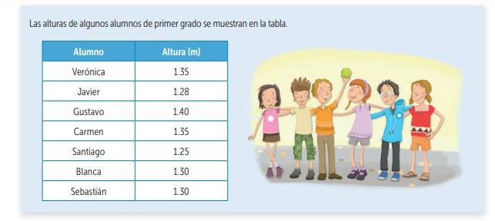

**CIERRE:**

**Actividades:**

LO QUE APRENDÍ: Se concluye el tema con una retroalimentación para reafirmar los aprendizajes obtenidos durante la sesión, la resolución de dudas, participaciones y revisión de las actividades realizadas en clase.

**Evaluación:**

Se considerarán los aspectos mencionados en la escala evaluativa.